**МИНИСТЕРСТВО ЦИФРОВОГО РАЗВИТИЯ СВЯЗИ И МАССОВЫХ КОММУНИКАЦИЙ**

**Ордена Трудового Красного Знамени**

**Федеральное государственное бюджетное образовательное учреждение высшего образования**

**«Московский технический университет связи и информатики»**

Кафедра «Математической кибернетики и информационных технологий»

**Отчет по лабораторной работе №4**

по дисциплине «Введение в информационные технологии» на тему:

Создание страницы определенной записи

Выполнил:

Сидорук Данил Вадимович, БФИ-2202

Проверил: Фурлетов Ю. М.

Москва

2023

На рисунке ниже приведен обработчик get_article(request, article_id), ответственный за обработку запросов по пути article/<int:article_id>

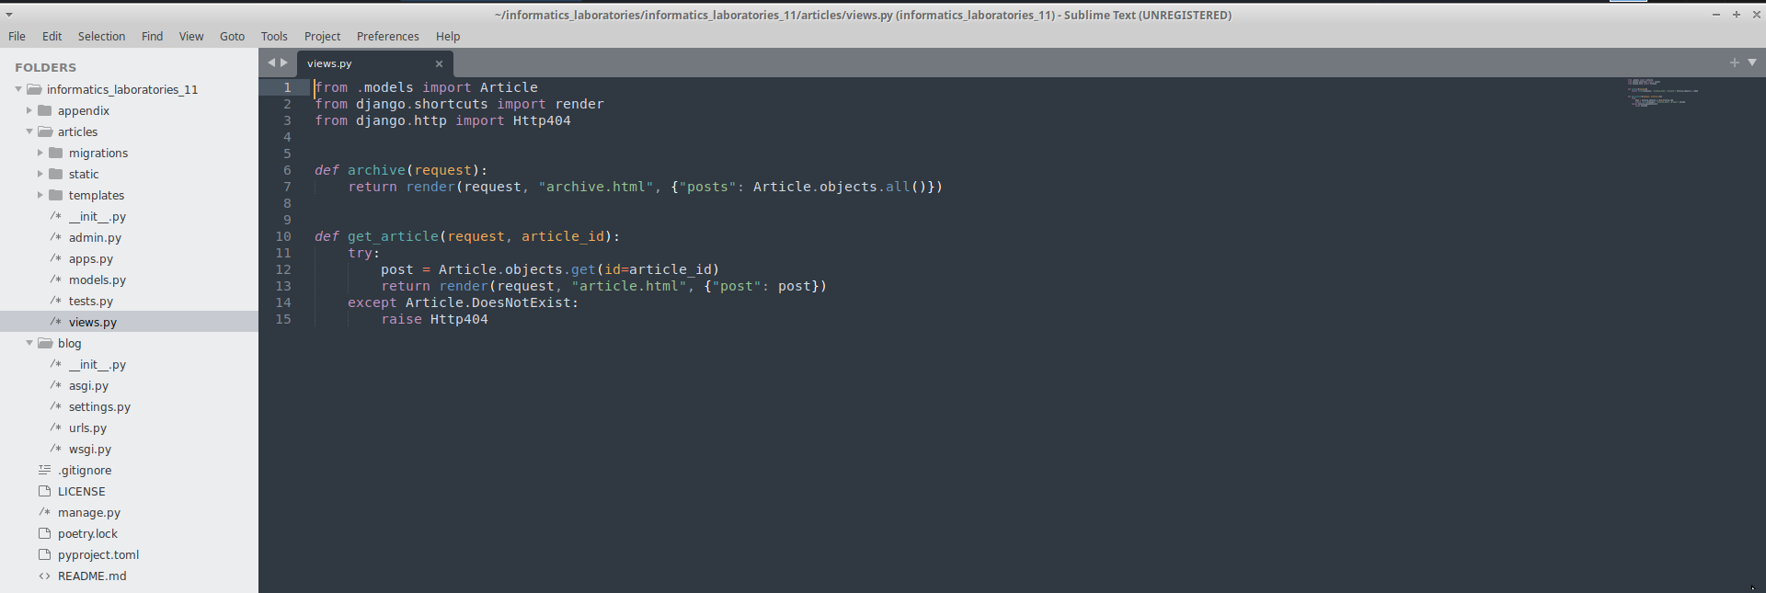 На рисунке ниже приведен urlpattern для обработчика get_article

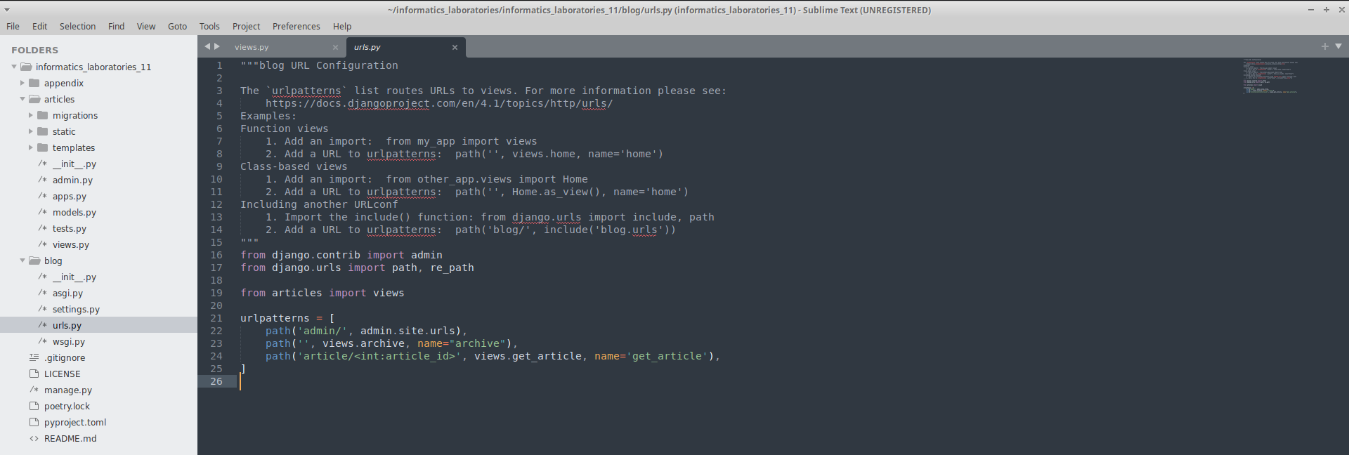 На рисунке ниже приведен обновленный archive.html, где название каждой статьи является также ссылкой на ее страницу

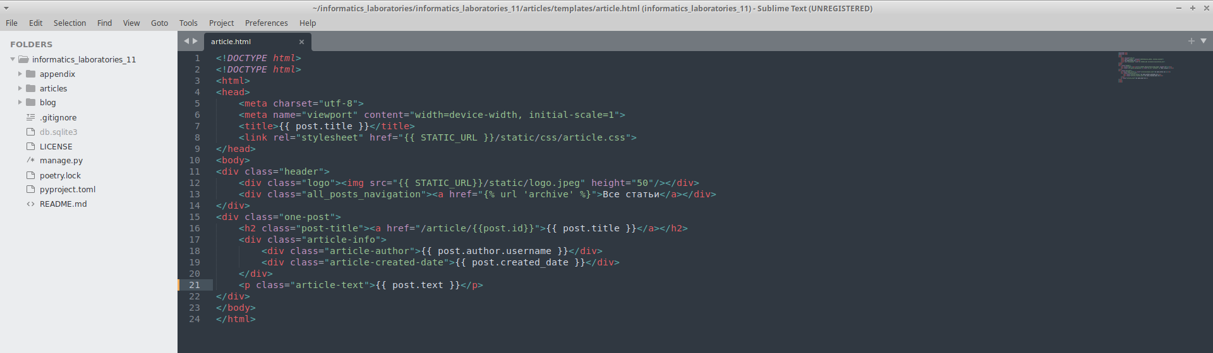

На рисунке ниже приведены стили главной страницы (слева) и страницы определенной статьи (справа):

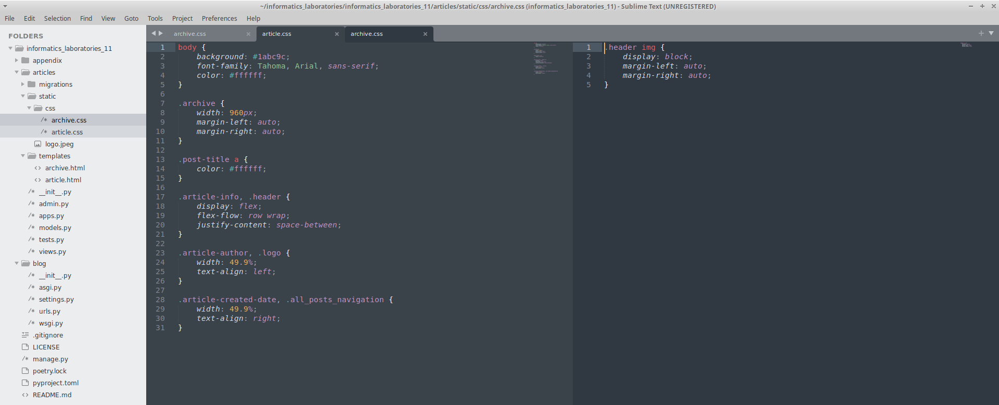 На рисунке ниже показан репозиторий, размещенный на github.com

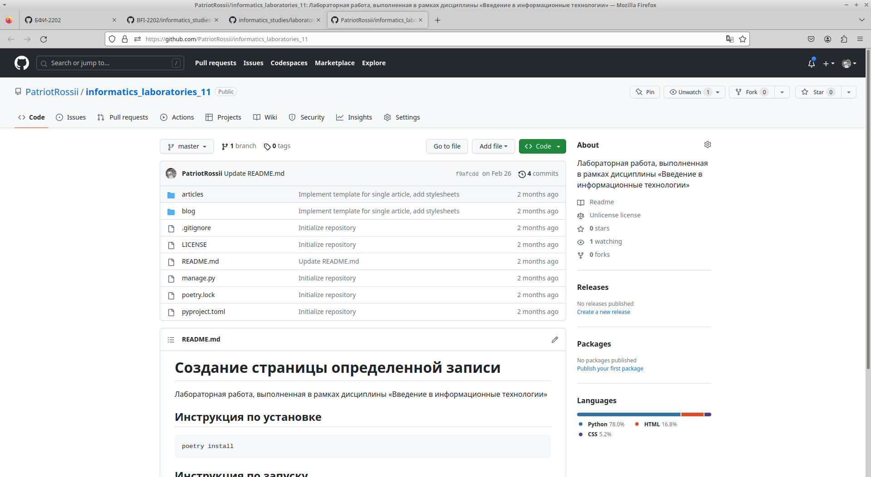

На рисунке ниже показан вид главной страницы:

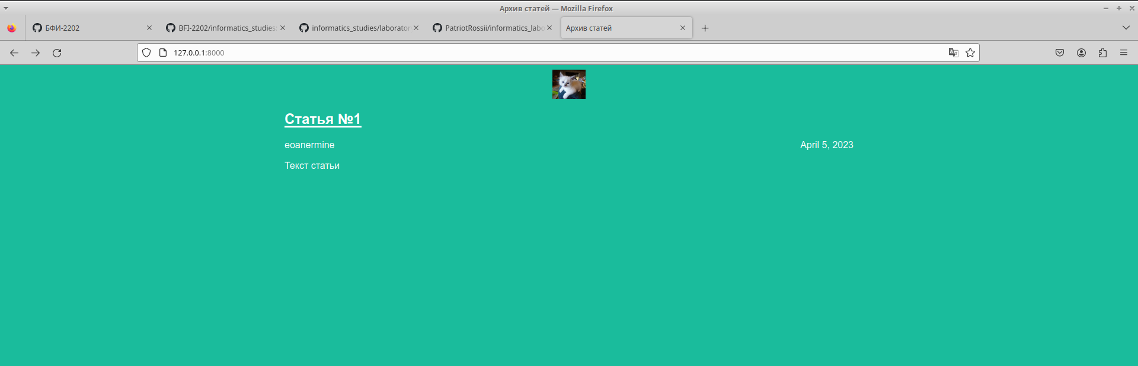 На рисунке ниже показан вид отдельной статьи:

